ТЕХНИЧЕСКИЙ ПАСПОРТ ИЗДЕЛИЯ



Smart система контроля АКБ
Smart СКА - 2

Производитель: ООО «ЭПИК»

Дистрибьютор на территории РФ:
ООО «ТД Термокейс Петербург»
Г. Санкт-Петербург, ул. Руставели, д.66 , лит.А, пом.31

9. Гарантийный талон
ГАРАНТИЙНЫЙ ТАЛОН
Наименование изделия: Smart СKA - 2 | м.п.
Организация-продавец: | м.п.
№ партии: 7 | м.п.
№№ Товарных накладных и Счетов фактур: | м.п.
Дата  продажи: «______»__________________202____г. | м.п.
Ф.И.О и подпись  продавца: ______________/ ________________________/ | м.п.
Ф.И.О и подпись  покупателя: ______________/ ________________________/ | м.п.

С условиями гарантии ознакомлен ____________ / __________________/

М.П.
Рекламации и претензии на качество товара принимаются по адресу: РФ 630126, г. Новосибирск, мкр. Зеленый бор д. 5 оф. этаж подвал тел/факс: +7(383) 227-93-07
Сайт: www.thermocase.net mail: epic.nsk@ya.ru
При предъявлении претензии к качеству товара, покупатель предоставляет следующие документы:
1. Заявление в произвольной форме, в котором указываются:
- название организации или Ф.И.О. покупателя;
- фактический адреса покупателя и контактный телефон;
- название и адрес организации, производившей установку НТА;
- краткое описание параметров автомобиля, в котором использовалось изделие;
- краткое описание дефекта.
2. Документ, подтверждающий покупку изделия (накладная, квитанция, товарный чек).
3. Настоящий гарантийный талон.

8. Гарантийные обязательства

- Изготовитель ООО «ЭПИК» осуществляет гарантийное обслуживание на всей территории Российской Федерации и стран СНГ через своих представителей. Изготовитель гарантирует работоспособность и стойкость продукции в условиях агрессивных сред и жидкостей применяемых в автотранспортных средствах: электролит, щелочь, бензин, дизельное топливо, тормозная жидкость, различных масел и других смазывающих материалов. Изготовитель гарантирует бесплатный ремонт или замену любого элемента комплекта Термокейса или системы нагрева Smart СKA – 2, имеющего производственные дефекты, в течение гарантийного срока, за исключением случаев, когда дефекты и поломки произошли по вине потребителя. Гарантийный срок на продукцию – 12 месяцев с даты продажи, которая подтверждается записью и печатью Продавца в Гарантийном талоне.
- После гарантийного ремонта, замененные части в составе оборудования имеют гарантийный срок и гарантийные условия на все оборудование в целом.
- Гарантийное обслуживание не производится:
• При нарушении положений, изложенных в Инструкции по монтажу и эксплуатации изделия;
• При отсутствии гарантийного талона или несоответствия сведений в гарантийном талоне учетным параметрам изделия (наименование, дата и место продажи), при невозможности однозначной идентификации изделия, при наличии в гарантийном талоне незаверенных исправлений;
• При отсутствии документов подтверждающих покупку товара (накладной, товарного чека, кассового чека и др.);
• Если заявленная неисправность не может быть продемонстрирована;
• Если неисправность возникла вследствие попадания в него посторонних предметов, не совместимых с нормальной эксплуатацией товара, стихийных бедствий, неправильного монтажа, неправильного подключения, неправильной эксплуатации, транспортировки и хранения, а также действия третьих лиц;

• При обнаружении на изделии или внутри его следов ударов, небрежного обращения, постороннего вмешательства (вскрытия), механических, коррозионных и электрических повреждений, самостоятельного ремонта, внесения конструктивных изменений в оборудование владельцем или третьими лицами;
• Если неисправность товара возникла в результате использования неподходящих расходных материалов: предохранителей, а так же при использовании изделия не по назначению;
Во всех перечисленных случаях организация, осуществляющая гарантийное обслуживание оставляет за собой право требовать возмещения расходов, связанных с диагностикой, обслуживанием и ремонтом оборудования, исходя из действующего у нее прейскуранта.
• При применении системы нагрева Smart СKA – 1 без термокейса.
- Гарантия не распространяется на предохранители и провода.
Изготовитель не несет ответственности за возможные расходы, связанные с монтажом и демонтажем оборудования. Настоящая гарантия, ни при каких условиях, не дает право на возмещение убытков, связанных с использованием или невозможностью использования купленного товара.
Все, поставляемые изделия, являются работоспособными, комплектными и не имеют внешних дефектов и повреждений.

Содержание:
- Комплект поставки
- Назначение и область применения
- Технические характеристики
- Схема подключения Smart СКА -2
- Инструкция по монтажу и эксплуатации
- Алгоритм работы Smart СКА -2

- Условия хранения и транспортировки
- Гарантийные обязательства

- Гарантийный талон

Приложение доступно для скачивания для устройств ios и android


Аndroid Ios
- Комплект поставки
- Smart СKA - 2, состоит из электронного терморегулятора, проводов подключения и предохранителя, двух нагревательных элементов - 300*150 мм. – 2 шт.

- Назначение и область применения
Комплект Smart СKA – 2 и Термокейс — это расширенная версия термозащиты АКБ с автоматической системой нагрева, включающее в себя устройство контроля посредством мониторинга через приложение на смартфоне, и поддержания работоспособности автомобильного аккумулятора в технически исправном состоянии на протяжении всего срока эксплуатации.

Основное назначение комплекта Smart СKA и Термокейса:
1. Избежать термоударов в течение всего срока эксплуатации (перегрев, и переохлаждение), которым АКБ подвергается регулярно во время эксплуатации автомобиля. Данные воздействия вредны для АКБ, так как сокращают его срок службы.
2. Замедлить остывание аккумулятора во время стоянки, когда машина эксплуатируется на морозе, для того, что бы на момент запуска его температура была не ниже -15 °С*.
3. Нагреть аккумулятор во время работы двигателя для того, что бы полноценно зарядить его перед длительной стоянкой.
4. Мониторинг, диагностика и управление контроллером осуществляется через приложение, устанавливаемого на смартфоне.
Smart СKA работает с Android и IOS по беспроводной сети Bluetooth. В приложении можно видеть подробную информацию о температуре, напряжении, уровне заряда и SOH (степень работоспособности аккумулятора), отражающие текущее состояние аккумуляторной батареи, по сравнению с его идеальным состоянием.
5. Термокейс обеспечивает защиту АКБ от грязи, механических повреждений и как следствие саморазряда.
*При эксплуатации автомобиля не менее 3 часов в сутки.

7. Условия хранения и транспортировки

Термокейс и Smart СKA – 2 не относятся к категории опасных грузов, что допускает их перевозку любым крытым видом транспорта в соответствии с правилами перевозки грузов, действующими на данном виде транспорта. При железнодорожных и автомобильных перевозках допускаются к транспортировке только в крытом подвижном составе.
Во избежание повреждения изделия и упаковки следует укладывать на ровную поверхность, без острых выступов и неровностей. Сбрасывание упакованного товара с транспортных средств не допускается.
Smart СKA – 1 упакован в полиэтиленовый пакет.
При хранении товар должен быть защищен от воздействия атмосферных осадков, воды, других жидкостей и прямых солнечных лучей.
Гарантийный срок хранения - не более 24 месяцев с момента их изготовления. По истечении гарантийного срока, Термокейс и НТА могут быть использованы по назначению после предварительной проверке их качества.

СВИДЕТЕЛЬСТВО О ПРИЕМКЕ

Smart СKA – 2 признан годным к эксплуатации.
Все категории товаров и используемые материалы сертифицированы.


штамп ОТК

14 августа 2023 год. ____________________ / Вандышев А.В.
дата подпись

. Алгоритм работы Smart СKA

После запуска двигателя терморегулятор диагностирует напряжение и температуру АКБ в течение 3 секунд. По истечении этого времени происходит включение нагревательных элементов, но при выполнении следующих обязательных условий: температура АКБ ниже + 5 ^{о} С и напряжение на клеммах АКБ автомобиля не ниже 13,4 В и не выше 17В. После включения, нагревательные элементы осуществляют нагрев АКБ. Если во время работы двигателя, температура АКБ не превысила 25 ^{о} С, то при следующем запуске двигателя Smart SKA продолжит нагрев. Выключение нагревательных элементов происходит при повышении температуры корпуса АКБ выше 25 ^{о} С или при понижении напряжения АКБ ниже 13,4 В (двигатель заглушен)
Таким образом, подогрев АКБ осуществляется только при заведенном двигателе и при температуре АКБ не выше 25 ^{о} С. Для контроля режимов системы нагрева Smart СKA применяется смартфон на системе Android 9.0 и выше версия, IOS 12.0. и выше версия. Приложение можно скачать по QR-коду.
Параметры работы светодиода. Мигает красный цвет - идёт процесс запуска П.О. Мигает синий цвет нет подключения по Bluetooth. Мигает зелёный цвет: терморегулятор подключен к смартфону.
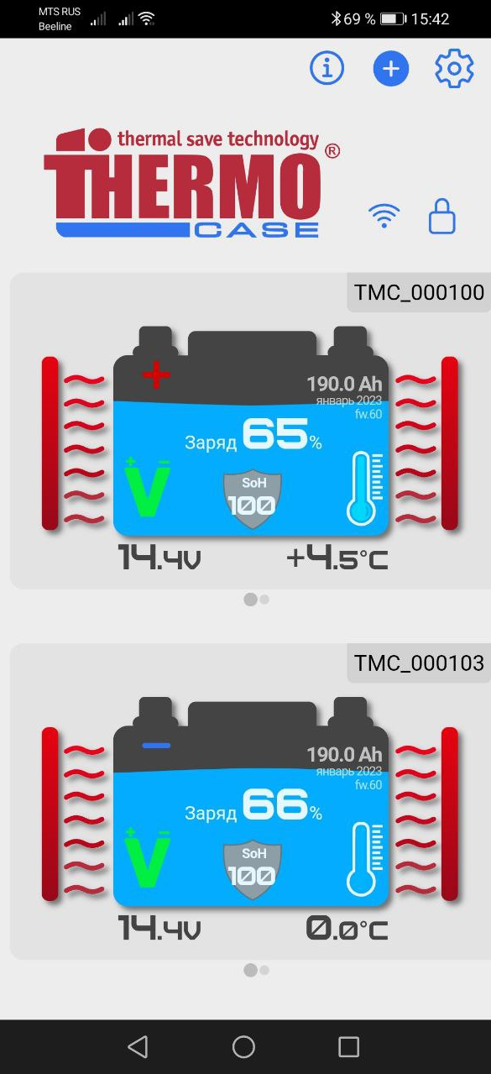
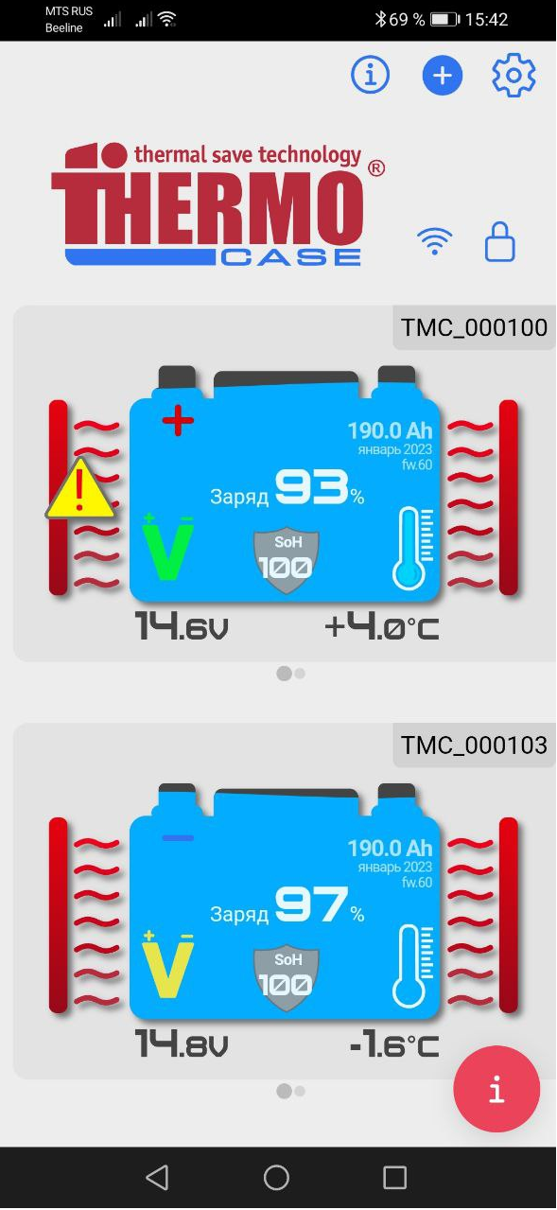
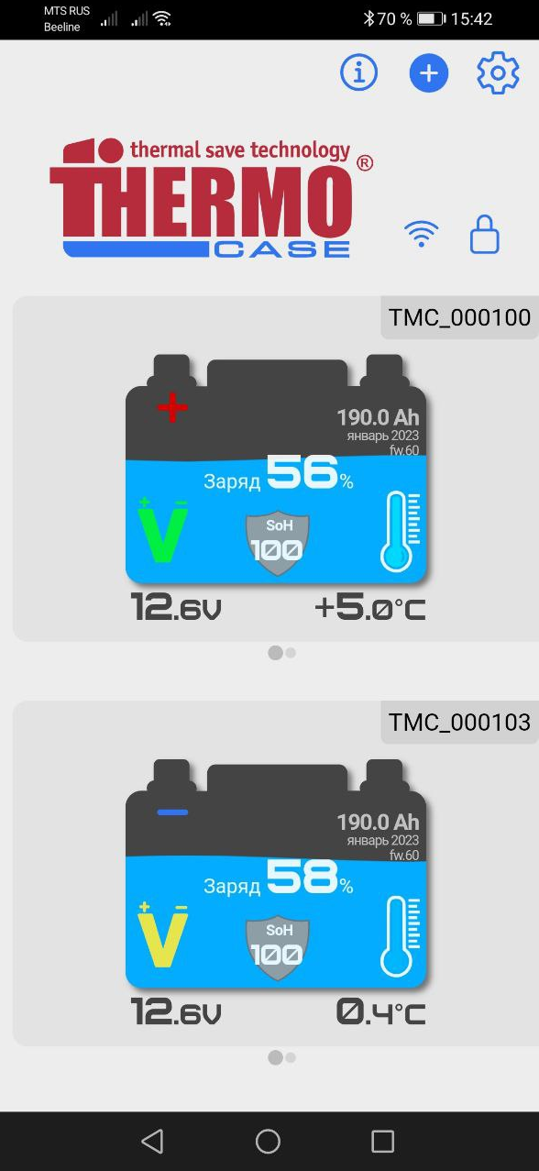
3.Технические характеристики
Smart СKA состоит из:
- Электронного терморегулятора с автоматическим включением и отключением пластин подогрева;
- Предохранителя;
- Нагревательных элементов.

Наименование показателя | Smart СKA-2
Диапазон напряжения питания, В | 9-20
Номинальный ток, А | 5
Потребляемая мощность (2х нагрев-х элем-ов), Вт | 50-55
Габаритные размеры нагревательных элементов, мм | 300 х 150
Максимальная температура нагрева поверхности пластин , ºС | 75
Автоматический режим включения / отключения, ºС +/-2 | + 5 /+25
Температурный режим эксплуатации, ºС | -50/+80
Плавкий предохранитель, А | 7,5
Память | 64 мВ, 260 тыс. значений
Радиус действия: | до 20 метров
Потребляемый ток в режиме ожидания: | 8 мА

При температуре окружающей среды ниже -30° С Термокейс допускает снижение температуры АКБ при неработающем двигателе в среднем на 0,5° С в час. Это значит, что АКБ, нагретое во время эксплуатации автомобиля до 15° С, будет остывать до -18° С в течение 30 часов и более.
Испытания показали, что при ежедневной эксплуатации автомобиля на морозе при -30° С в течение хотя бы 3 часов, температура АКБ, помещённого в термокейс, не опускается ниже -10° С.
При эксплуатации автомобиля в жару, когда температура воздуха в моторном отсеке превышает +80° С, Термокейс поддерживает температуру АКБ в пределах допустимых рабочих температур на протяжении всего периода эксплуатации, не позволяя ей превысить отметку +45° С

4. Схема подключения Smart СKA - 2
1. Клемма подключения 12 V "-" от аккумулятора
2. Клемма подключения 12 V "+" от аккумулятора
3. Клеммы подключения пластин нагрева 12 V "-" от терморегулятора
4. Клеммы подключения пластин нагрева 12 V "+" от терморегулятора
5. Антенна Bluetooth
6. Пластины нагрева
7. Блок терморегулятора
8. Индикатор работы терморегулятора

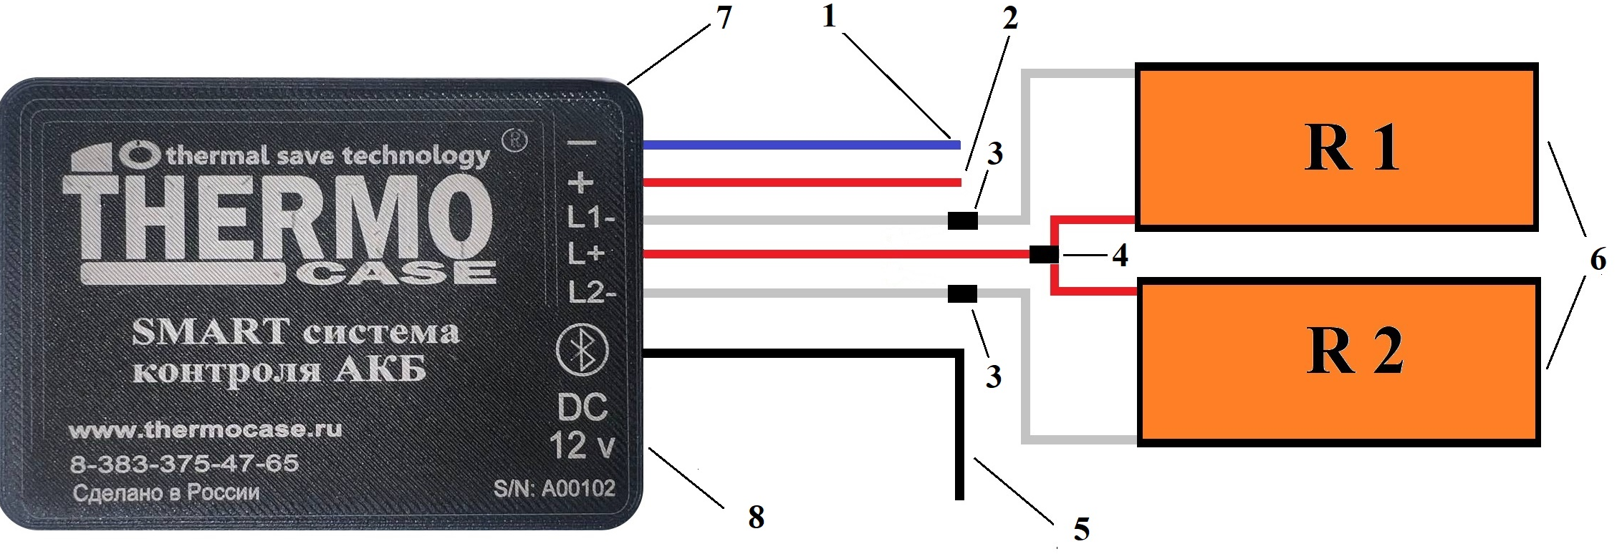

5. Инструкция по монтажу и эксплуатации
Внимание: установка и подключение Smart СKA и Термокейса должна осуществляться квалифицированным персоналом
Установка и подключение: (см. рис. 1)
- В основание термокейса вложить вкладное дно.
- Установить АКБ в Термокейс.
- Установить нагревательные элементы (поз. 5) с боков АКБ и закрепить скотчем или другим способом.
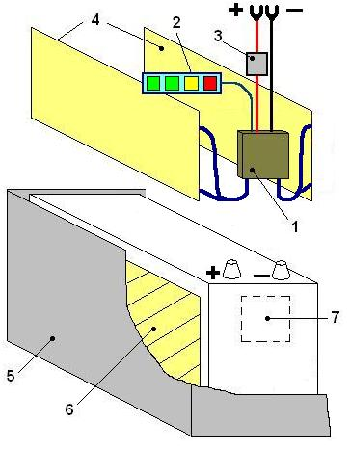
- Снять защитную плёнку двустороннего скотча на терморегуляторе (поз. 1) и закрепить его (поз. 6) на боковой (торцевой) стенке АКБ примерно посередине ближе к верхнему краю.
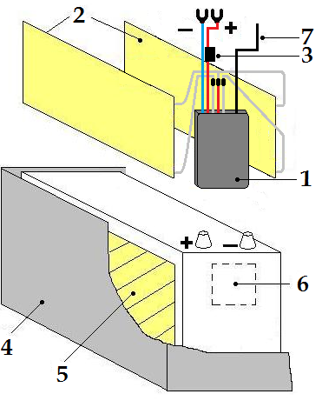
- Установить АКБ с Термокейсом в аккумуляторный ящик
- Закрепить клеммы АКБ, предварительно подсоединив контакты проводов идущих от терморегулятора, согласно полярности («+» - красный, «-»- чёрный) затем плотно затянуть клеммы АКБ. Провод антенны вывести из термокейса.
- Закрыть максимально герметично крышку Термокейса.
- Установить крепёжную рамку и закрепить АКБ.
- Скачать приложение. Произвести настройку параметров АКБ в приложении. Ввести емкостные характеристики АКБ. Указать принадлежность терморегулятора к АКБ согласно полярности держателя клемм автомобиля.
Внимание! В случае неправильного подсоединения, терморегулятор не будет работать.
!!! Запрещается производить отсоединение проводов от терморегулятора и нарушать изоляцию!!!

Рис.1
1 – Терморегулятор, 2 – Нагревательные элементы, 3 – Предохранитель, 4 – Термокейс, 5 – Место установки нагревательных элементов, 6 – Место крепления терморегулятора, 7 – Антенна

